„Nie bój się! Wielka księga strachu (nie tylko dla cykorów).”
Nasza Księgarnia
tekst: Milada Rezkova
ilustracje: Jakub Kase, Lukas Urbanek
stron: 208 / wiek: 6-14 lat
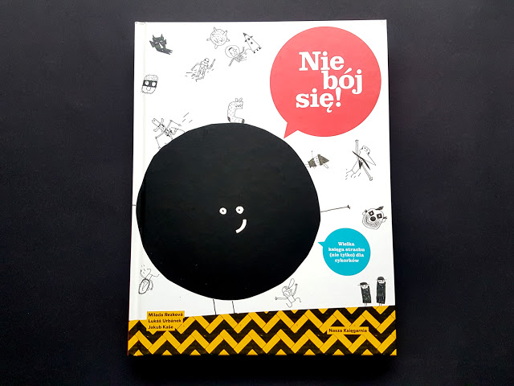

"Nie bój się! Wielka księga strachu (nie tylko) dla cykorów" - czyli jak oswoić dziecięce lęki oraz inne towarzyszące im emocje.
Przedstawiamy Państwu ciekawą pozycję książkową, która w naszej opinii powinna znaleźć się w każdej domowej biblioteczce. Jest to książka dedykowana dzieciom w wieku od 6-14 roku życia, jednakże w przypadku „naszych dzieci” może być wykorzystywana znacznie dłużej- zawsze wtedy, gdy pojawia się lęk, który należy oswoić. Każdy z nas, nawet dorośli, czegoś się boją, a w naszym obecnym położeniu wiele z tych obaw jest w pełni uzasadnionych. Dzieci obecną sytuację przeżywają po swojemu: nie mogą wyjść do szkoły, na plac zabaw, nie znają odpowiedzi na pytanie kiedy skończy się przymusowy pobyt w domu, kiedy ponownie spotkają kolegów i nauczycieli. Niejednokrotnie martwią się o to, czy same nie zachorują albo czy ten wirus nie dotknie kogoś bliskiego. Naszym zadaniem jest wytłumaczyć im całą tę trudną sytuację oraz oswoić i rozładować towarzyszące jej napięcie.

Niewątpliwie może w tym pomóc prezentowana książka. Dzięki niej możemy spojrzeć na strach z wielu perspektyw i poznać reakcje naszego organizmu oraz skuteczne sposoby
i techniki, które pomagają sobie z nim poradzić.
Bohaterem książki jest mały Jurek, który dopiero uczy się rozpoznawać i nazywać swoje emocje. Pomaga mu w tym...Strach, we własnej osobie - przedstawiony na ilustracjach jako niewielka czarna kulka, towarzysząca Jurkowi w jego codziennych perypetiach i zmaganiach
z własnymi uczuciami.

Strach przekazuje Jurkowi naukową wiedzę na swój temat, lecz robi to w sposób bardzo przystępny i dostosowany do poziomu kilkulatka. Opowiada o tym, skąd się bierze, jak działa na nasze ciało i czym są tajemnicze hormony stresu, odpowiedzialne chociażby za przyspieszony oddech, szybsze bicie serca czy pocenie się w określonych sytuacjach...

Trzeba przyznać, że poza przysłowiowymi "wielkimi oczami" książkowy Strach ma również świetne podejście do dzieci. Rozmawia z Jurkiem jak z dobrym kolegą, bardzo obrazowo mu wszystko wyjaśnia i umie sprawić, że nawet groźnie brzmiące słowa jak "lęk", "fobia", "panika", "trema" czy "koszmary" nie są już dla chłopca tak przerażające.

Co więcej - Strach udowadnia, że w gruncie rzeczy jest w naszym życiu bardzo potrzebny! Gdyby nie on, zapewne podejmowalibyśmy znacznie więcej ryzykownych działań, a także nie umielibyśmy poprzez odpowiednio szybką reakcję ustrzec się przed grożącym nam niebezpieczeństwem. Oprócz tego przekonuje też Jurka, że odwaga wcale nie oznacza braku strachu - tylko raczej umiejętność przezwyciężenia własnych obaw, stawienia im czoła i zdecydowanego wyjścia ze swojej strefy komfortu.

Poza przystępnie przekazaną wiedzą, Strach proponuje Jurkowi również kilka ciekawych, kreatywnych aktywności. W wyznaczonych do tego miejscach chłopiec może narysować wymyślone przez siebie potwory, napisać straszny wiersz, opisać lub namalować swoje największe lęki - a nawet przeprowadzić dwa "straszne" domowe eksperymenty, które na pewno przypadną do gustu każdemu małemu Czytelnikowi.

Polecamy
Ewa Janik i Gabriela Tabaka

